Søg efter ”Detail vareliste”.

På listen tryk ”Relateret”

Derefter knappen ”Vare”, hvor du vælger ”Stregkodeoversigt”

Så kan du se alle stregkoder, og søge i dem med ”Søg”

OK bringer dig så direkte til den vare, og den varekort, hvor du så bla kan udskrive vare- og hyldelabels.

Menuen i toppen af billedet til labels, hedder ”Kategori8_Titel” :-(

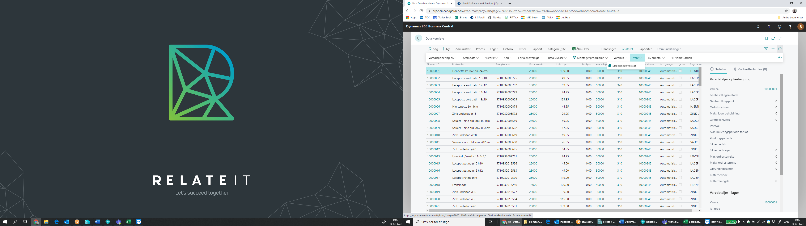

Beklager den dårlige oversættelse omkring labels, bliver forhånbentligt rettet i en version snarest !